第38期入党积极分子培训班矿物系第一小组成功开展小组讨论发言

2019年5月24日，中南大学资源加工与生物工程学院第38期入党积极分子培训班本科矿物系小组研讨交流会在生物楼204开展，本科生矿物系辅导员热衣拉老师参与研讨会。

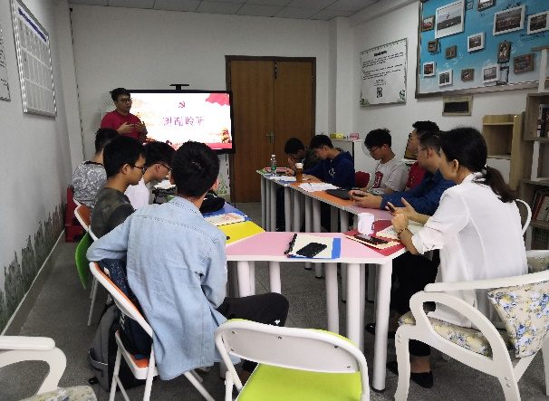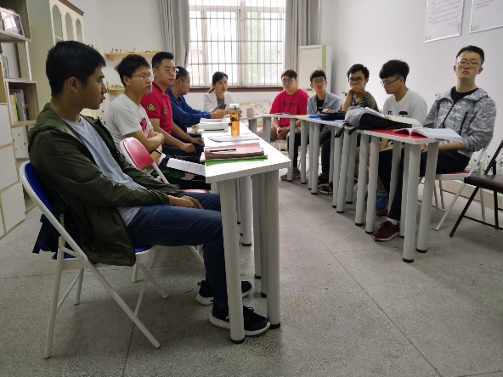本次研讨会之前，同学们根据观看的视频各自制作了相关的PPT，并认真准备好了发言稿。会上，同学们的演说各有各的风格。有的人充分结合了自身的个人经历与所学知识，充分的探讨了如何协调好组织与团队的工作，如何理解入党即为放弃了某种权利方面来讲述自己的思想变化情况。有的人充分结合时事热点，激励着我们应该拥有乐于奉献，为国为民的高尚品质。还有的人坦诚告白，将自身成为入党积极分子前后的心里活动讲述了出来，并提出了我们应该对自身拥有更加纯粹的入党动机的要求。在每一位入党积极分子发言之后发言之后，热衣拉老师都会根据同学们所讲内容，进行了针对性的提问。

热衣拉老师最后总结道：“我们应当加强理论知识，坚定政治信仰。认真学习习近平主席讲话精神。结合实际专业学习工作情况，思考如何做到知行合一，经世致用。”相信本次研讨会，同学们或多或少内心都有点感触，一定能够不断提升自我思想水平，争取早日成为一名优秀的共产党员。